Na podlagi sedmega odstavka 50. člena Zakona o cestah (Uradni list RS, št. 132/22, 140/22 – ZSDH-1A in 29/23) ministrica za infrastrukturo izdaja

P R A V I L N I K   
o načinu označevanja javnih cest ter o evidencah o javnih cestah in objektih na njih

I. SPLOŠNA DOLOČBA

1. člen

(vsebina)

Ta pravilnik ureja:

* način označevanja javnih cest ter objektov na javnih cestah;
* vodenje evidenc o javnih cestah in objektih na njih ter način zbiranja tehničnih in drugih podatkov za evidence;
* vsebino evidenc in razpolaganje s podatki iz evidenc o javnih cestah in objektih na njih;
* pripravo poročila za Evropsko komisijo o izdatkih za javne ceste ter o uporabi cest (v nadaljnjem besedilu: poročilo).

II. OZNAČEVANJE JAVNIH CEST IN NJIHOVIH ODSEKOV TER OBJEKTOV NA NJIH

2. člen

(način označevanja javnih cest)

(1) Javne ceste se označujejo z evidenčnimi številkami, ki so po posameznih kategorijah javnih cest naslednje:

|  |  |
| --- | --- |
| Kategorija javne ceste | Evidenčna številka javne ceste |
| Avtocesta (AC) | A1 – A9 |
| Hitra cesta (HC) | H1 – H9 |
| Glavna cesta I. reda (G1) | 1 – 99 |
| Glavna cesta II. reda (G2) | 101 – 199 |
| Regionalna cesta I. reda (R1) | 201 – 399 |
| Regionalna cesta II. reda (R2) | 401 – 599 |
| Regionalna cesta III. reda (R3) | 601 – 999 |
| Lokalna cesta (LC) | 001xx0 – 500xx0 |
| Javna pot (JP) | 501xx0 – 999xx0 |
| Podkategorije lokalnih cest v naselju | Evidenčna številka javne ceste |
| Glavna mestna cesta (LG) | 001xx0 – 500xx0 |
| Zbirna mestna cesta ali zbirna krajevna cesta (LZ) | 001xx0 – 500xx0 |
| Mestna cesta ali krajevna cesta (LK) | 001xx0 – 500xx0 |

(2) Regionalne ceste III. reda, ki so skladno z zakonom, ki ureja ceste namenjene prometnemu povezovanju pomembnih kulturnih, naravnih in turističnih znamenitosti državnega pomena (turistične ceste), se označuje z evidenčnimi številkami od 901 do 999.

(3) Evidenčna številka posamezne javne ceste je enolično določena in se v skladu s prvim in drugim odstavkom tega člena ter četrtim in petim odstavkom 3. člena tega pravilnika določi iz predpisa, ki ureja kategorizacijo javnih cest.

3. člen

(način označevanja odsekov javnih cest)

(1) Javne ceste se lahko razdelijo na več odsekov, ki so medsebojno razmejeni s križiščem dveh ali več kategoriziranih cest ali izjemoma z drugo značilno mejno točko odseka (npr. državna meja, občinska meja, prelaz, objekt za izvennivojsko križanje cest, stavba s hišno številko, križišče z nekategorizirano cesto, križišče z avtocestnim priključkom).

(2) Odsek državne ceste ima lahko tudi dva ali več pododsekov. Razmejitev pododsekov se določi v skladu s prejšnjim odstavkom. Na pododseke so razdeljeni tudi priključki cest, kjer je posamezni pododsek krak priključka.

(3) Odsek javne ceste ne sme biti krajši od 50 metrov, razen če je celotna javna cesta krajša od te dolžine.

(4) Odsek državne ceste se označi s štirimestno številko. Pododsek državne ceste se označi z dodatno zaporedno številko pododseka, zapisano z dvema znakoma (če ta ni določen, se zapiše z 00). Evidenčna številka pododseka se zapiše v obliki XX. V kombinaciji z oznako odseka se lahko zapiše združeno, kjer prve štiri številke označujejo odsek, zadnji dve pa pododsek. Podatki o pododsekih se vodijo v osi ceste, lahko pa se v podatkovni bazi vodijo tudi atributno kot podatki o poteku pododseka in začetni stacionaži na odseku ceste.

(5) Odsek občinske ceste se označi s šestmestno številko, v kateri so prva tri mesta namenjena številki, ki je določena za posamezno občino, v kateri se občinska cesta ali njen odsek začne, naslednji dve mesti označujeta zaporedni številki občinske ceste in zadnje mesto zaporedno številko odseka, ki ne sme biti enaka nič. Zaporedna številka občine se posebej določi za lokalne ceste in za javne poti. Občini, v kateri število posameznih kategorij občinskih cest presega število razpoložljivih mest za njihovo oznako, se dodeli več zaporednih številk. Za odseke občinskih cest določi nabor številk odsekov za posamezno občino Direkcija Republike Slovenije za infrastrukturo (v nadaljnjem besedilu: direkcija).

(6) Odsek državne kolesarske poti (KD) in odsek občinske kolesarske poti (KO) se označi s petmestno številko. Za odseke občinskih kolesarskih poti določi nabor številk odsekov za posamezno občino direkcija.

(7) Po posameznih kategorijah javnih cest se za njihove odseke uporabljajo naslednje evidenčne številke:

|  |  |
| --- | --- |
| Kategorija javne ceste | Evidenčna številka odseka ceste |
| Avtocesta (AC) | xxxx |
| Hitra cesta (HC) | xxxx |
| Glavna cesta I. reda (G1) | xxxx |
| Glavna cesta II. reda (G2) | xxxx |
| Regionalna cesta I. reda (R1) | xxxx |
| Regionalna cesta II. reda (R2) | xxxx |
| Regionalna cesta III. reda (R3) | xxxx |
| Lokalna cesta (LC) | 001000 – 500999 |
| Javna pot (JP) | 501000 – 999999 |
| Državna kolesarska pot (KD) | 50000 – 59999 |
| Občinska kolesarska pot (KO) | 60000 – 8999 |
| Podkategorije lokalnih cest v naselju | Evidenčna številka odseka ceste |
| Glavna mestna cesta (LG) | 001xxx – 500xxx |
| Zbirna mestna cesta ali zbirna krajevna cesta (LZ) | 001xxx – 500xxx |
| Mestna cesta ali krajevna cesta (LK) | 001xxx – 500xxx |

(8) Šifrant in odseke javnih cest ter njihove evidenčne številke določi direkcija. Za odseke občinskih javnih cest direkcija določi nabor številk odsekov za posamezno občino.

4. člen

(vodenje in evidentiranje podatkov o odsekih javnih cest)

(1) Podatki o odsekih javnih cest se vodijo z osmi cest, ki predstavljajo dejansko geometrijo poteka ceste v prostoru.

(2) Potek osi javne ceste je določen v državnem koordinatnem sistemu in voden v digitalni obliki. Vodi se smer poteka ceste ter stacionaža začetkov in koncev posameznih segmentov osi odsekov javne ceste.

(3) Odseki javnih cest se vodijo po tipih: (tip A) avtocestni, (tip O) običajni, (tip V) vzporedni odseki, (tip P) rondoji, priključki, razcepi, (tip D) servisne prometne površine (npr. počivališča, površine za nadzor prometa) in servisne ceste (npr. intervencijski dostopi, dostopi do cest in cestnih objektov).

(4) Dolžino odseka javne ceste predstavlja najkrajša razdalja osi javne ceste v prostoru med začetkom in koncem odseka v smeri poteka ceste. Izjemoma je lahko dolžina odseka javne ceste izračunana kot razdalja v horizontalni ravnini.

(5) Dolžina javne ceste je dolžina, izkazana v banki cestnih podatkov (v nadaljnjem besedilu: BCP), ne glede na predpis, ki ureja kategorizacijo javnih cest. V dolžino javne ceste se upoštevajo samo avtocestni in običajni tipi odsekov (odseki tipa A in O). V primeru razlike dolžine javne ceste za več kot 5 odstotkov, je treba dolžino javne ceste v predpisu, ki ureja kategorizacijo javnih cest uskladiti z BCP.

(6) Upravljavci cest evidentirajo lokacije križišč, kjer se stikajo osi kategoriziranih cest z osmi drugih kategoriziranih ali nekategoriziranih cest ali druge značilne točke, kjer se spremeni odsek ali upravljavec ceste.

(7) Direkcija pripravi podatkovni model za evidentiranje in vzdrževanje osi javnih cest in križišč ter izmenjevalni format za posredovanje podatkov v BCP in ga objavi na svoji spletni strani.

5. člen

(označevanje stacionaže cestnih odsekov)

(1) Stacionaža posameznega odseka javne ceste se prične v razmejitveni točki iz prvega odstavka 3. člena tega pravilnika (km 0,000) in narašča v smeri poteka javne ceste, ki je določena v predpisu o kategorizaciji javnih cest.

(2) Na priključkih cest, ki so sestavni del javne ceste, se stacionaža označi na začetku in koncu posameznega kraka priključka. Na priključkih, ki so sestavni del avtocest in hitrih cest, se stacionaža cestnega odseka označi v rastru po 0.500 km.

(3) Identifikacijska označba stacionaže cestnega odseka, postavljena ob vozišču, vsebuje številko državne ceste, številko odseka in stacionažo cestnega odseka. Označba oblikovno zajema vstavljene simbole prometnega znaka 3216, 3217 ali 3218 ter napise in ostale grafične prikaze v črni barvi, ki jih določa pravilnik, ki ureja prometno signalizacijo in prometno opremo na cestah. Vsebina in oblika označbe je določena v Prilogi 3, ki je sestavni del tega pravilnika.

(4) Identifikacijska označba stacionaže na vozišču obsega številko cestnega odseka in stacionažo odseka. Označba je v beli barvi, za katero so zahtevane lastnosti za prometno signalizacijo. Vsebina in oblika označbe je določena v Prilogi 9, ki je sestavni del tega pravilnika.

(5) Identifikacijska označba stacionaže priključnega kraka cestnega priključka obsega oznako kraka (npr. »krak A«) na barvni podlagi znakov 3216, 3217 ali 3218, številko odseka in stacionažo kraka.

(6) Seštevek dolžine odsekov javne ceste je enak dolžini celotne javne ceste in predstavlja najkrajšo razdaljo osi med začetkom in koncem ceste v smeri poteka.

6. člen

(označitev meje občine)

1. Na meji med občinami mora biti državna cesta označena z identifikacijsko označbo meje občine, na kateri je v zgornjem delu izpisano ime občine, v katero državna cesta prehaja v smeri vožnje vozil, v spodnjem pa km meje občine. Vsebina in oblika označbe je določena v Prilogi 4, ki je sestavni del tega pravilnika.
2. Velikost identifikacijske označbe za označitev meje občine in njena postavitev je enaka velikosti in postavitvi identifikacijske označbe stacionaže.

7. člen

(označevanje cestnih objektov)

Premostitvene objekte na državnih cestah, katerih čista pravokotna razpetina je 5 metrov ali več ter oporne in podporne zidove se označi z identifikacijsko označbo za označitev objekta, katere vsebina obsega številko državne ceste, številko odseka, evidenčno številko objekta in tip objekta. Vsebina in oblika označbe je določena v Prilogi 5, ki je sestavni del tega pravilnika.

8. člen

(izvedba identifikacijske označbe stacionaže cestnih odsekov, cestnih objektov in meje občine)

(1) Identifikacijska označba stacionaže cestnega odseka je lahko izvedena kot samostoječa označba, kot označba, nameščena na varnostni ograji, ali kot horizontalna označba na vozišču ceste.

(2) Identifikacijska označba objekta je lahko izvedena kot samostoječa označba, kot označba, nameščena na varnostni ograji, ali kot označba nameščena na konstrukcijo ali opremo objekta.

1. Identifikacijska označba meje občine je lahko izvedena kot samostoječa označba ali kot označba, nameščena na varnostni ograji.

(4) Samostoječa označba je sestavljena iz nosilnega droga ter nosilca označbe velikosti 35 x 30 cm za označbo stacionaže cestnega odseka in meje občine oziroma 35 x 20 cm za označbo cestnega objekta. Oblika in velikost samostoječe označbe sta določeni v Prilogi 6, ki je sestavni del tega pravilnika.

(5) Identifikacijska označba na odbojniku jeklene varnostne ograje ali na zgornjem robu betonske ali lesene varnostne ograje je sestavljena iz pritrdilnega jeklenega sklopa in nosilca označbe velikosti 35 x 30 cm za označbo stacionaže cestnega odseka in meje občine oziroma 35 x 20 cm za označbo cestnega objekta. Velikost in oblika označb sta določeni v Prilogi 7 in Prilogi 8, ki sta sestavni del tega pravilnika.

(6) Identifikacijska označba na vozišču je sestavljena iz napisa številke cestnega odseka in stacionaže odseka z vmesno ločilno črto. Velikost napisov je 50 cm, širina vmesne črte je 10 cm, oddaljenost označbe od robne črte je 10 cm. Oblika črk mora ustrezati zahtevi za pisavo na prometni signalizaciji (10103 – pisava talnih označb), ki je določena v pravilniku, ki ureja prometno signalizacijo in prometno opremo na cestah. Vsebina in oblika označbe je določena v Prilogi 9, ki je sestavni del tega pravilnika.

9. člen

(postavljanje identifikacijske označbe stacionaže cestnih odsekov, cestnih objektov in meje občine)

(1) Identifikacijska označba stacionaže cestnega odseka in priključnega kraka cestnega priključka se postavlja ob desnem robu vozišča oziroma cestišča, na medsebojni razdalji 0,5 km, na zgornji odbojnik jeklene varnostne ograje oziroma na zgornji rob betonske ali lesene varnostne ograje.

(2) Identifikacijska označba meje občine se postavlja ob desnem robu vozišča oziroma cestišča, na meji občine, na zgornji odbojnik jeklene varnostne ograje oziroma na zgornji rob betonske ali lesene varnostne ograje.

(3) Če ob vozišču oziroma cestišču ni varnostne ograje, se identifikacijska označba postavi kot samostoječa označba, na oddaljenosti najmanj 1,0 m od roba vozišča oziroma 0,5 m od roba cestišča. Višina spodnjega roba identifikacijske označbe je 1,0 m nad niveleto roba vozišča oziroma cestišča, ob katerem se identifikacijska označba postavlja.

(4) Identifikacijska označba stacionaže cestnega priključka se postavlja tudi na zaključku priključnega kraka z označeno končno stacionažo oziroma dolžino priključnega kraka.

(5) Ne glede na prvi in drugi odstavek tega člena se identifikacijska označba na državni cesti, ki ima ločilni pas s katerim sta fizično ločeni smerni vozišči, postavlja v ločilni pas ceste. Na avtocestah in hitrih cestah, ki imajo ločilni pas, se identifikacijska označba lahko postavi tudi na desno stran smernega vozišča.

(6) Identifikacijska označba cestnega objekta se postavlja neposredno na konstrukcijo ali opremo objekta. Če takšna namestitev tehnično ni možna, je identifikacijska označba dopustna kot samostoječa ali nameščena na varnostno ograjo.

(7) Identifikacijska označba je dvostranska, vidna v obe smeri stacionaže ceste. Identifikacijska označba je na avtocestah in hitrih cestah lahko enostranska, vidna v smeri vožnje po smernem vozišču.

(8) Za izvedbo samostoječe identifikacijske označbe se kot nosilni drogovi uporabljajo obstoječi drogovi prometne signalizacije in ostale prometne opreme, če je njihova lokacija skladna z identifikacijsko označbo stacionaže. Če se varnostne ograje na avtocestah in hitrih cestah postavijo kasneje oz. ko so identifikacijske označbe že postavljene, lahko identifikacijske označbe ostanejo na obstoječih označbah.

10. člen

(posebni pogoji za postavljanje identifikacijske označbe)

(1) Samostoječe identifikacijske označbe ni dovoljeno postavljati na površinah za pešce in kolesarje.

(2) Identifikacijske označbe ob cestah oziroma odsekih cest, kjer so načrtovani ali se izvajajo ukrepi za izboljšanje prometne varnosti ranljivih udeležencev v prometu, se izvede v obliki identifikacijskih označb na vozišču ali označb, nameščenih na varnostne ograje.

(3) Če identifikacijska označba iz prejšnjega odstavka zaradi neustreznega obrabnega sloja vozišča ni izvedljiva in ob vozišču ni varnostne ograje, se identifikacijska označba namesti na drogove iz materialov z visoko stopnjo dušenja udarne energije.

III. BANKA CESTNIH PODATKOV

11. člen

(notranja delitev banke cestnih podatkov)

BCP obsega naslednje evidence o javnih cestah in objektih na njih:

1. evidenco tehničnih podatkov o javnih cestah in objektih na njih, ki obsega:

* evidenco tehničnih podatkov o javnih cestah in objektih na javnih cestah;
* evidenco osi javnih cest in križišč;
* evidenco prometnih podatkov;
* tehnični arhiv;

2. evidenco podatkov o izdatkih javnih cest.

12. člen

(vsebina in vodenje banke cestnih podatkov)

(1) BCP obsega opisne, numerične, grafične, slikovne in druge podatke o javnih cestah in objektih na njih, s katerimi se zagotavlja:

* pregled nad stanjem javnih cest in objektov na njih;
* baza podatkov za upravljanje, načrtovanje, graditev, vzdrževanje in varstvo javnih cest ter prometa na njih;
* baza podatkov za potrebe uradne statistike, upravnih organov in za potrebe izdajanja informacij javnega značaja.

(2) BCP se vodi na način, ki omogoča kronološko vodenje sprememb podatkov.

13. člen

(način vodenja evidenc o javnih cestah in objektih na njih)

(1) Podatki v BCP se hranijo v informacijskem sistemu, ki zagotavlja hiter dostop do njih ter obdelavo, analiziranje, posredovanje in izkazovanje obdelanih podatkov v skladu z namenom njihove obdelave ali analize.

(2) BCP je zgrajena modularno po posameznih vsebinah, ki jih določa ta pravilnik, in se stalno nadgrajuje.

(3) Direkcija zagotavlja centralno aplikacijo za vodenje posameznih vsebin BCP. Ostalim upravljavcem cest so brezplačno na voljo osnovne izvedbe aplikacij, ki omogočajo vodenje na upravljavskem nivoju. Za vodenje posamezne evidence se lahko uporabljajo tudi druge aplikacije, ki zagotavljajo zahtevani izmenjevalni format podatkov, strošek delovanja te programske opreme pa krijejo upravljavci cest.

(4) Direkcija pripravi podatkovni model za evidentiranje in vzdrževanje ter izmenjevalni format za posredovanje podatkov v BCP in ga objavi na svoji spletni strani.

14. člen

(zbiranje podatkov za evidenco tehničnih podatkov o javnih cestah in objektih na njih)

(1) Podatke o stanju in spremembah javnih cest in objektov na njih, ki so posledica gradnje, zagotavljata za evidenco tehničnih podatkov o javnih cestah in objektih na njih izvajalec gradbenih del ali pooblaščena oseba izvajalca.

(2) Podatke o spremembah stanja obstoječih javnih cest in objektov na njih, ki so posledica izvajanja obnovitvenih in rednih vzdrževalnih del, zagotavljajo za evidenco tehničnih podatkov o javnih cestah in objektih na njih naslednji zavezanci:

* za državne ceste, ki so v upravljanju direkcije, zagotavlja koncesionar, s katerim je sklenjena koncesijska pogodba za izvajanje gospodarske javne službe in rednega vzdrževanja ter varstva državnih cest;
* za državne ceste, ki jih upravlja Družba za avtoceste v Republiki Sloveniji ali so s sklenjeno koncesijsko pogodbo dane v upravljanje drugemu koncesionarju, zagotavlja te podatke koncesionar;
* za občinske ceste podatke zagotavlja občina.

(3) Direkcija ciklično dokumentira stanje na glavnih in regionalnih cestah na podlagi slikovnega gradiva, ki dokumentira potek cest, v časovnem razmiku dveh let. Na ostalih javnih cestah stanje preverja upravljavec cest.

(4) Direkcija ciklično preverja evidentirane podatke na glavnih in regionalnih cestah glede na stanje na terenu, v časovnem razmiku desetih let.

15. člen

(način zbiranja tehničnih podatkov o javnih cestah in objektih na njih)

(1) Podatki o javnih cestah iz prvega in drugega odstavka prejšnjega člena se zbirajo neposredno iz projektne dokumentacije izvedenih del, uradnih kartografskih gradiv, popisnih obrazcev, slikovnega gradiva, ki dokumentira stanje in potek ceste, drugih zbirk ter posebnih meritev, izvedenih neposredno na terenu.

(2) Podatki o javnih cestah in objektih na njih so izkazani tako, da je iz njih razvidna umestitev posameznih sestavnih delov ceste v prostoru. Lokacije posameznih sestavnih delov so določene v državnem prostorskem koordinatnem sistemu.

16. člen

(vsebina evidence tehničnih podatkov o javnih cestah in objektih na njih)

(1) Evidenca tehničnih podatkov o javnih cestah in objektih na njih obsega podatke iz tabele 1 v Prilogi 1, ki je sestavni del tega pravilnika.

(2) Upravljavci cest zbirajo podatke v svojih evidencah po posameznih kategorijah javnih cest iz tabele 1 v Prilogi 1 tega pravilnika.

(3) Upravljavci cest direkciji posredujejo podatke iz tabele 1 v Prilogi 1 tega pravilnika, ki so označeni s črko Z, in se jih vpiše v zbirno evidenco o javnih cestah. S črko U so označeni podatki, ki jih upravljavci cest vodijo v svojih evidencah in jih ne posredujejo direkciji.

(4) Območja naselij se vodijo v elektronski obliki kot linije vzdolž osi ceste. Območja naselij odražajo dejansko stanje glede na lokacijo veljavne prometne signalizacije za označitev začetka in konca naselja.

(5) Območja mej izvajalcev rednega vzdrževanja se vodijo v elektronski obliki na podlagi vsakokratne določitve koncesijskih območij.

(6) Podatki o mejah občin se pridobijo iz uradne evidence Geodetske uprave Republike Slovenije in jih upravljavci cest ne vodijo. Vodi se analitična dolžina odseka javne ceste v posamezni občini.

(7) Za objekte iz tabele 1 v Prilogi 1 tega pravilnika se podatki zagotavljajo z dokumentacijo, ki obsega investicijsko in projektno dokumentacijo (s projektom izvedenih del na novem, rekonstruiranem ali obnovljenem objektu) in je del poročila o stanju objektov na predpisanih popisnih obrazcih za cestne objekte in obvezno fotografsko dokumentacijo o objektih.

(8) Za premostitvene objekte, predore, galerije in druge objekte, katerih čista pravokotna razpetina je 5 metrov ali več, iz tabele 1 v Prilogi 1 tega pravilnika, se izvajajo obdobni pregledi objektov v skladu s pravilnikom, ki ureja redno vzdrževanje javnih cest.

17. člen

(vsebina evidence osi javnih cest in križišč)

(1) Evidenca osi javnih cest in križišč obsega podatke iz tabele 2 v Prilogi 1 tega pravilnika.

(2) Upravljavci cest zbirajo podatke v svojih evidencah po posameznih kategorijah javnih cest iz tabele 2 v Prilogi 1 tega pravilnika.

(3) Upravljavci cest direkciji posredujejo podatke iz tabele 2 v Prilogi 1 tega pravilnika, ki so označeni s črko Z in se jih vpiše v zbirno evidenco o javnih cestah. S črko U so označeni podatki, ki jih upravljavci cest vodijo v svoji evidenci in jih ne posredujejo direkciji.

(4) Direkcija ne združuje evidenc osi občinskih cest, saj se te vodijo v zbirnem katastru gospodarske javne infrastrukture.

18. člen

(vsebina evidence prometnih podatkov)

(1) Evidenca prometnih podatkov o uporabi javnih cest obsega podatke o povprečnem letnem dnevnem prometu (v nadaljnjem besedilu: PLDP) za posamezni odsek ceste, ki je izražen s številom vozil. Odsek ceste je lahko razdeljen na posamezne prometne odseke, če se promet na odseku spremeni za več kot 50 odstotkov ali je razlika v številu vozil večja od 5.000 oziroma je na tem odseku izvennivojski cestni priključek.

(2) Podatki iz prejšnjega odstavka se zbirajo glede na opravljeno prometno delo, izraženo v milijon prevoženih kilometrov na leto (mio voz-km/leto), za naslednje kategorije motornih vozil:

* motorna kolesa;
* osebna vozila;
* avtobusi;
* lahka tovorna vozila do 3,5 t;
* srednje težka tovorna vozila od 3,5 t do 7,5 t;
* težka tovorna vozila nad 7,5 t;
* tovornjaki s prikolico;
* vlačilci.

(3) Avtomatsko štetje prometa se izvaja na prometno bolj obremenjenih odsekih cest, kjer je PLDP večji od 8.000 vozil. Na cesti, kjer si zaporedno sledi več prometnih odsekov s PLDP, večjim od 8.000 vozil, se lahko šteje promet le na enem od teh prometnih odsekov, vendar oddaljenost prometnih odsekov ne sme presegati 20 km. Avtomatsko štetje prometa se lahko izvaja tudi na odsekih cest, ki vodijo na državno mejo ali prelaz, ter na prometnih odsekih s PLDP, večjim od 1.500 vozil. Štetje prometa na priključkih se izvaja za vse smeri. Podatki se zajemajo s sodobnimi merilnimi napravami, ki omogočajo 15 minutne ali urne zapise o prometu ter povprečnih hitrostih, ločeno po kategorijah vozil iz prejšnjega odstavka in po smeri vožnje.

(4) Za zagotavljanje prometnih podatkov iz prvega odstavka tega člena se uporabljajo podatki, pridobljeni iz avtomatskih števnih naprav, na odsekih z nižjim prometom pa se pridobijo z občasnim rednim ročnim štetjem ali z občasnim avtomatskim štetjem prometa. Kjer se štetje ne izvaja, se promet oceni glede na promet na sosednjih odsekih ali iz primerljivih prometnih odsekov, na katerih se štetje redno izvaja.

(5) Evidenca prometnih podatkov obsega podatke glede na kategorijo ceste iz tabele 3 v Prilogi 1 tega pravilnika.

(6) Upravljavci cest zbirajo podatke v svojih evidencah po posameznih kategorijah javnih cest iz tabele 3 v Prilogi 1 tega pravilnika.

(7) Upravljavci cest direkciji posredujejo podatke iz tabele 3 v Prilogi 1 tega pravilnika, ki so označeni s črko Z in se jih vpiše v zbirno evidenco. S črko U so označeni podatki, ki jih upravljavci cest vodijo v svoji evidenci in jih ne posredujejo direkciji.

(8) Izvajalci izrednih ročnih štetij v križiščih ali odsekih državnih cest posredujejo podatke direkciji v skladu z navodili, objavljenimi na spletni strani direkcije.

(9) Direkcija na podlagi pridobljenih podatkov iz drugega odstavka tega člena izpolni obrazec 6 iz Priloge 2, ki je sestavni del tega pravilnika. Pridobljeni podatki so podlaga za pripravo zbirnega poročila za Evropsko komisijo iz 27. člena tega pravilnika.

19. člen

(tehnični arhiv)

(1) Tehnično dokumentacijo o stanju in spremembah stanja javnih cest in objektov na njih (gradnje, obnove, vzdrževanje) za državne ceste hrani direkcija, za občinske ceste pa občina.

(2) Direkcija vodi tehnični arhiv projektne dokumentacije za vse državne ceste v skladu z zakonom, ki ureja varstvo dokumentarnega in arhivskega gradiva ter arhive.

(3) Dokumentacijo iz prvega odstavka 16. člena tega pravilnika, ki se nanaša na izvedbo vzdrževalnih del in vzdrževalnih del v javno korist na javnih cestah, zagotovi izvajalec del najpozneje v roku iz drugega odstavka 20. člena tega pravilnika.

(4) Dokumentacija iz prvega odstavka tega člena se v arhivu direkcije vodi na podlagi številke ceste, številke odseka in lokacijskega imena.

(5) Projektna dokumentacija, predana v arhiv direkcije, je v papirni obliki, elektronski (vektorski) obliki ter digitalizirana. Projektna dokumentacija je pravilno šifrirana v skladu s klasifikacijskim načrtom za projektno dokumentacijo ter oddana skladno z navodili projektantom za predajo šifrirane in digitalizirane dokumentacije, objavljenimi na spletni strani direkcije.

20. člen

(sporočanje podatkov za vodenje evidence tehničnih podatkov o državnih cestah in objektih na njih)

(1) Zavezanci za zagotavljanje podatkov iz 14. člena tega pravilnika posredujejo direkciji dokumentacijo iz 16. člena tega pravilnika o izvedenih vzdrževalnih delih in vzdrževalnih delih v javno korist takoj po opravljenem komisijskem prevzemu in pred predajo glavne ali regionalne ceste in objektov na njih v promet.

(2) Podatki o spremembah stanja glavnih in regionalnih cest in objektov na njih, ki so posledica izvajanja vzdrževalnih del v javno korist, se posredujejo na obrazcih v predpisanem izmenjevalnem formatu v 30 dneh po izvedbi teh del.

(3) Podatke o stanju cest in objektov na njih iz 16. člena tega pravilnika, ki se zbirajo na podlagi posebnih meritev, se posredujejo direkciji takoj po obdelavi podatkov posebnih meritev, razen za področje avtocest in hitrih cest, katere vodi in hrani njihov upravljavec, ki jih na zahtevo direkcije pošlje v pregled.

21. člen

(sporočanje podatkov za vodenje evidence podatkov o avtocestah in hitrih cestah)

(1) Upravljavec avtocest in hitrih cest posreduje dokumentacijo iz 16. člena tega pravilnika, ki se nanaša na evidenco javnih cest in objektov na njih, za katere je bil investitor, v dveh mesecih po poteku roka iz prvega ali drugega odstavka prejšnjega člena direkciji, če se dokumentacija nanaša na državne ceste, in občinski upravi, če se dokumentacija nanaša na občinske ceste.

(2) Upravljavec ceste posreduje podatke iz 18. člena tega pravilnika, ki se nanašajo na podatke iz avtomatskih števcev prometa, do 20. dne v mesecu za pretekli mesec.

(3) Podatki avtomatskega štetja prometa na vseh državnih cestah se zbirajo v sodelovanju z direkcijo na poenoten način ter se vodijo na enem mestu.

22. člen

(vsebina evidence podatkov o izdatkih za javne ceste)

(1) Evidenco podatkov o izdatkih za javne ceste sestavljajo podatki, določeni na obrazcih 1, 2, 3, 4 in 5 iz Priloge 2 tega pravilnika, ki obsegajo:

1. investicijske izdatke, ki se vodijo na naslednjih postavkah:

* izdatki za gradnjo;
* izdatki za obnovo;

2. tekoče izdatki, ki se vodijo na naslednjih postavkah:

* izdatki za tekoče vzdrževanje;
* izdatki za upravljanje;

3. namenska posojila za investicijske izdatke;

4. izdatke policijskega nadzora prometa;

5. splošni izdatki.

(2) Podatki iz 1. in 2. točke prejšnjega odstavka se zbirajo po odsekih posameznih kategorijah državnih cest, in sicer ločeno za dele, ki potekajo v naseljih, ter za dele, ki potekajo izven naselij.

(3) Če izdatkov ni mogoče pripisati posameznemu odseku ceste, se izdatki zbirajo in vodijo splošno (sumarno) po kategorijah cest, in sicer ločeno za dele, ki potekajo v naseljih, ter za dele, ki potekajo izven naselij.

(4) V primeru novogradnje ceste, katere odsek ceste še ni kategoriziran, se izdatki vodijo na planirano oznako bodočega odseka ceste ali na obstoječi sosednji odsek ceste.

(5) Za občinske ceste se podatki iz prvega odstavka tega člena zbirajo v enotnih letnih zneskih po kategorijah občinskih cest ločeno za dele, ki potekajo v naseljih in za dele, ki potekajo izven naselij.

(6) Podatki iz 3. točke prvega odstavka tega člena se zbirajo v enotnih letnih zneskih, v katerih so zajeti vsi izdatki, praviloma po kategorijah in odsekih javnih cest, in sicer ločeno za dele, ki potekajo v naseljih, ter za dele, ki potekajo izven naselij.

(7) Podatki iz 4. točke prvega odstavka tega člena se zbirajo v enotnih letnih zneskih, v katerih so skupno zajeti vsi izdatki, skupno za javne ceste, in sicer ločeno za dele ki potekajo v naseljih, ter za dele, ki potekajo izven naselij.

(8) Podatki iz prvega odstavka tega člena se ne zbirajo za ceste, katerih namen je izključno dostop za gospodarjenje z zemljišči.

23. člen

(opredelitev izdatkov za javne ceste)

(1) Investicijski izdatki obsegajo vse izdatke v zvezi z gradnjo (vzdrževalna dela) cest in delov cest, skupaj z nepredvidenimi stroški in stroški raziskav, povezanimi s takim delom. Med investicijske izdatke se štejejo tudi vsi izdatki (za delo, proizvode in storitve tretjih oseb), povezani z gradnjo in vzdrževalnimi deli. Med investicijske izdatke se ne štejejo zneski obrokov za odplačevanje namenskih posojil ter zneski obresti za najeta posojila za gradnjo in vzdrževalna dela.

(2) Tekoči izdatki obsegajo vse izdatke v zvezi s tekočim vzdrževanjem in upravljanjem cest. Med tekoče izdatke štejejo tudi vsi izdatki (za delo, proizvode in storitve tretjih oseb), povezani s tekočim vzdrževanjem in upravljanjem cest. Med tekoče izdatke se ne štejejo zneski obrokov za odplačevanje namenskih posojil ter zneski obresti za najeta posojila za tekoče vzdrževanje in upravljanje cest.

(3) Namenska posojila za investicijske izdatke zajemajo posojila, ki so bila namensko porabljena za financiranje investicijskih izdatkov. V evidenci podatkov o izdatkih za ceste, subjekt, ki je skrbnik pogodbe o najemu namenskih posojil, zbira podatke o posojilih (ločeno po kategorijah javnih cest), najetih za financiranje investicijskih izdatkov iz 1. točke prvega odstavka prejšnjega člena o zneskih odplačil posojil ter o obrestih na posojila, najetih v predhodnih koledarskih letih, vendar izplačanih v kasnejših koledarskih letih.

(4) Izdatki policijskega nadzora prometa obsegajo skupne izdatke policijskih storitev, ki nastanejo s funkcijo policije v nadzoru prometa, skupaj z izdatki za zaposlene, vozila in opremo. Kot izdatek policijskega nadzora se šteje tudi izdatek ministrstva, pristojnega za notranje zadeve, v zvezi z nalogami iz prejšnjega stavka.

(5) Splošni izdatki obsegajo skupne izdatke subjektov, ki se ukvarjajo z upravljanjem, strokovnim in inšpekcijskim nadzorom cest, in niso posebej namenjeni gradnji, vzdrževanju ali upravljanju cest, zajemajo pa splošne administrativne odhodke in izdatke za plače. Med splošne izdatke se štejejo:

* izdatki za plače zaposlenih in izdatki za plačila pogodbenih del (poleg plač in nadomestil plač se štejejo vsi prejemki v zvezi z delom, vključno s stimulacijami in bonitetami, ter s prostovoljnim pokojninskim zavarovanjem, ki ga zagotavlja delodajalec);
* izdatki v zvezi z zagotavljanjem namestitvenih zmogljivosti za zaposlene;
* izdatki obratovanja izpostav;
* izdatki v zvezi s servisnimi objekti za popravila in vzdrževanje (zlasti pokriti prostori, skladišča za orodja), če ti izdatki niso neposredno upoštevani v drugih postavkah;
* izdatki za stroške izvršbe v inšpekcijskih postopkih.

IV. RAZPOLAGANJE S PODATKI IZ BANKE CESTNIH PODATKOV

24. člen

(združena evidenca tehničnih podatkov o javnih cestah in objektih na njih)

(1) Za potrebe obrambe, varstva pred naravnimi in drugimi nesrečami in ukrepanja ob preusmeritvah prometa zaradi njegovega nemotenega ter varnega odvijanja se vodi združeno evidenco tehničnih podatkov o vseh javnih cestah.

(2) Združeno evidenco tehničnih podatkov o vseh javnih cestah se vodi z namenom izdajanja agregiranih podatkov in ne z namenom izdajanja posameznih osnovnih podatkov, ki jih vodijo upravljavci cest.

V. PRIPRAVA POROČILA ZA EVROPSKO KOMISIJO O IZDATKIH ZA JAVNE CESTE TER O UPORABI JAVNIH CEST

25. člen

(zbiranje podatkov za pripravo poročila)

Zbiranje podatkov za pripravo poročila za Evropsko komisijo o izdatkih za javne ceste ter o uporabi javnih cest koordinira direkcija z vodenjem in upravljanjem evidenc podatkov, ki jih v skladu s tem pravilnikom, posredujejo zavezanci za posredovanje podatkov iz prvega in drugega odstavka 14. člena tega pravilnika.

26. člen

(posredovanje podatkov ministrstvu, pristojnemu za promet)

Direkcija na podlagi posredovanih podatkov ter podatkov o cestah, ki jih sama upravlja, pripravi zbirno poročilo o izdatkih za javne ceste in uporabi javnih cest na obrazcu 7 iz Priloge 2 tega pravilnika. Zbirno poročilo posreduje ministrstvu, pristojnemu za promet, najpozneje do 31. oktobra tekočega leta.

27. člen

(posredovanje poročila za Evropsko komisijo)

Ministrstvo, pristojno za promet, posreduje poročilo Evropski komisiji, najpozneje do 15. decembra tekočega leta.

VI. PREHODNI IN KONČNI DOLOČBI

28. člen

(vzpostavitev novih vsebin BCP)

Vsebine BCP iz 17. in 18. člena tega pravilnika, osi javnih cest, križišč in podatkov o prometu se vzpostavijo in posredujejo v zbirno evidenco za državne ceste v 90 dneh, za občinske javne ceste pa v dveh letih od uveljavitve tega pravilnika.

29. člen

(obstoječe identifikacijske označbe)

(1) Obstoječe identifikacijske označbe odsekov, objektov, zidov in mej občin, se uskladijo s tem pravilnikom najpozneje ob prvi izvedbi vzdrževalnih del cestišča ceste oziroma cestnega odseka, na katerem se nahajajo.

(2) V primeru izvedbe ukrepov za izboljšanje prometne varnosti ranljivih udeležencev v prometu, se na cesti ali odseku ceste identifikacijske označbe uskladijo z 10. členom tega pravilnika.

30. člen

(prenehanje uporabe)

Z dnem uveljavitve tega pravilnika se preneha uporabljati Pravilnik o načinu označevanja javnih cest in o evidencah o javnih cestah in objektih na njih (Uradni list RS, št. 49/97, 2/04, 109/10 – ZCes-1 in 132/22 – ZCes-2).

31. člen

(začetek veljavnosti)

Ta pravilnik začne veljati petnajsti dan po objavi v Uradnem listu Republike Slovenije.

Št. 007-418/2023/1

Ljubljana, 20. 11. 2023

EVA 2023-2430-0039

Mag. Alenka Bratušek

Ministrica za infrastrukturo

#### Priloga 1

Tabela 1: Pregled vsebine podatkov o javnih cestah

| Podatki o državnih in občinskih cestah | Kategorija javne ceste | | | | | | | | | Podkategorija lokalnih cest v naselju | | | Kategorija kolesarske poti | |
| --- | --- | --- | --- | --- | --- | --- | --- | --- | --- | --- | --- | --- | --- | --- |
| AC | HC | G1 | G2 | R1 | R2 | R3 | LC | JP | LG | LZ | LK | KD | KO |
| Številka ceste | Z | Z | Z | Z | Z | Z | Z | Z | Z | Z | Z | Z | Z | Z |
| Številka odseka | Z | Z | Z | Z | Z | Z | Z | Z | Z | Z | Z | Z | Z | Z |
| Potek (z imenom kraja začetka in konca) ter identifikacija začetka in konca odseka | Z | Z | Z | Z | Z | Z | Z | Z | Z | Z | Z | Z | Z | Z |
| Dolžina odseka | Z | Z | Z | Z | Z | Z | Z | Z | Z | Z | Z | Z | Z | Z |
| Tip odseka | Z | Z | Z | Z | Z | Z | Z | Z | Z | Z | Z | Z | Z | Z |
| Zoženi profil odseka:   * širina * višina |  |  |  |  |  |  |  |  |  |  |  |  |  |  |
| Z | Z | Z | Z | Z | Z | Z | Z | Z | Z | Z | Z | Z | Z |
| Z | Z | Z | Z | Z | Z | Z | Z | Z | Z | Z | Z | Z | Z |
| Omejitve na odseku za tovorni promet:   * osna obremenitev * skupna masa |  |  |  |  |  |  |  |  |  |  |  |  |  |  |
| Z | Z | Z | Z | Z | Z | Z | Z | Z | Z | Z | Z | - | - |
| Z | Z | Z | Z | Z | Z | Z | Z | Z | Z | Z | Z | - | - |
| Voziščna konstrukcija ceste (dimenzija, vrste materiala, leto zgraditve, leto obnove) | Z | Z | Z | Z | Z | Z | Z | Z | Z | Z | Z | Z | Z | Z |
| Stanje vozišč (poškodbe voznih površin, torne lastnosti, vzdolžna ravnost in nosilnost vozišč) | U | U | U | U | U | U | U | U | U | U | U | U | Z | U |
| Horizontalne krivine | Z | Z | Z | Z | Z | Z | Z | U | U | U | U | U | Z | U |
| Vzdolžni potek ceste (višinske kote nivelete) | Z | Z | Z | Z | Z | Z | Z | U | U | U | U | U | Z | U |
| Prepusti razpetine do 3,00 m (tip, dimenzije, materiali) | Z | Z | Z | Z | Z | Z | Z | U | U | U | U | U | Z | U |
| Prepusti, premostitveni in drugi objekti čiste pravokotne razpetine od 3,00 m do manj kot 5,00 m (vrsta, tip, dimenzija, material) | Z | Z | Z | Z | Z | Z | Z | Z | Z | Z | Z | Z | Z | Z |
| Premostitveni objekti, predori, galerije in drugi objekti čiste pravokotne razpetine 5,00 m ali več (vrsta, tip, dimenzija, material) | Z | Z | Z | Z | Z | Z | Z | Z | Z | Z | Z | Z | Z | Z |
| Obnova premostitvenih objektov, predorov, galerij in drugih objektov čiste pravokotne razpetine 5,00 m | Z | Z | Z | Z | Z | Z | Z | Z | Z | Z | Z | Z | Z | Z |
| Obdobni pregledi premostitvenih objektov, predorov, galerij in drugih objektov čiste pravokotne razpetine 5,00 m ali več | Z | Z | Z | Z | Z | Z | Z | U | U | U | U | U | Z | U |
| Število prometnih pasov | Z | Z | Z | Z | Z | Z | Z | Z | Z | Z | Z | Z |  | Z |
| Širina prometnih pasov | Z | Z | Z | Z | Z | Z | Z | Z | Z | Z | Z | Z |  | Z |
| Prometni pasovi za počasna vozila | Z | Z | Z | Z | Z | Z | Z | U | U | U | U | U | - | - |
| Pospeševalni pasovi | Z | Z | Z | Z | U | U | U | U | U | U | U | U | - | - |
| Zaviralni pasovi | Z | Z | Z | Z | U | U | U | U | U | U | U | U | - | - |
| Posebni pasovi: |  |  |  |  |  |  |  |  |  |  |  |  |  |  |
| * odstavni pasovi | Z | Z | Z | Z | Z | Z | Z | U | U | U | U | U | - | - |
| * pasovi za parkiranje | Z | Z | Z | Z | Z | Z | Z | U | U | U | U | U | - | - |
| * pasovi za kolesarje | - | - | Z | Z | Z | Z | Z | Z | Z | Z | Z | Z | - | - |
| * pasovi za pešce | - | - | Z | Z | Z | Z | Z | Z | Z | Z | Z | Z | - | - |
| Ločilni pasovi | Z | Z | Z | Z | Z | Z | Z | Z | U | Z | Z | U | - | - |
| Robni pasovi | Z | Z | Z | Z | Z | Z | Z | Z | U | Z | Z | U | - | - |
| Bankine (lega, dimenzija in utrditev) | Z | Z | Z | Z | Z | Z | Z | Z | U | U | U | U | Z | U |
| Kolesarska steza (širina, dolžina, lega, utrditev) | - | - | Z | Z | Z | Z | Z | Z | Z | Z | Z | Z | Z | Z |
| Pločniki, otoki za pešce (širina, lega, utrditev) | - | - | Z | Z | Z | Z | Z | Z | Z | Z | Z | Z | - | - |
| Avtobusna postajališča in obračališča (na ali ob vozišču) | - | - | Z | Z | Z | Z | Z | Z | Z | Z | Z | Z | - | - |
| Počivališča (število parkirišč za tovorna vozila) | Z | Z | Z | Z | Z | Z | Z | U | U | U | U | U | Z | U |
| Objekti spremljajočih dejavnosti | Z | Z | Z | Z | Z | Z | Z | U | U | U | U | U | Z | U |
| Vertikalna prometna signalizacija | Z | Z | Z | Z | Z | Z | Z | Z | U | Z | Z | U | Z | U |
| Horizontalna prometna signalizacija | Z | Z | Z | Z | Z | Z | Z | Z | U | Z | Z | U | Z | U |
| Prometna oprema (ogledala, zapornice, varovalne ograje, varnostne, protihrupne ograje, svetlobne signalne naprave) | Z | Z | Z | Z | Z | Z | Z | Z | U | Z | Z | U | Z | U |
| Prostori in objekti za nadzor vozil | Z | Z | Z | Z | Z | Z | Z | Z | - | Z | Z | - | - | - |
| Cestne naprave in ureditve za zaščito pred snežnimi plazovi, zameti, hrupom, slepilnimi učinki, burjo, poplavami idr. | Z | Z | Z | Z | Z | Z | Z | Z | - | Z | Z | - | - | - |
| Cestne naprave in ureditve (telekomunikacijske in električne naprave, naprave za urejanje in nadzor prometa, naprave za daljinsko obveščanje, naprave in objekti za pobiranje cestnine idr.) | U | U | U | U | U | U | U | U | - | U | U | - | - | - |
| Podporne in oporne konstrukcije (lega, tip, dimenzija, material) | Z | Z | Z | Z | Z | Z | Z | Z | U | Z | Z | U | Z | U |
| Zimska služba (prednostne naloge pluženja, proženje plazov, zameti, poledica, drugo) | U | U | U | U | U | U | U | U | U | U | U | U | - | - |
| Naprave za odvodnjavanje (po vrstah naprav) | Z | Z | Z | Z | Z | Z | Z | U | U | U | U | U | Z | U |
| Varstvo javnih cest (izdani akti za posege v območje ceste) | U | U | U | U | U | U | U | U | U | U | U | U | U | U  U |
| Stop pregledna razdalja | U | U | U | U | U | U | U | U | U | U | U | U | U | U |
| Brežina ceste | Z | Z | Z | Z | Z | Z | Z | U | U | U | U | U | Z | U |
| Cestno zemljišče | U | U | U | U | U | U | U | U | U | U | U | U | U | U |
| Varovalni pas | U | U | U | U | U | U | U | U | U | U | U | U | U | U |

Tabela 2: Pregled vsebine podatkov o osi cest in križišč

| Podatki  o državnih in občinskih cestah | Kategorija javne ceste | | | | | | | | | Podkategorija lokalnih cest v naselju | | | Kategorija kolesarske poti | |
| --- | --- | --- | --- | --- | --- | --- | --- | --- | --- | --- | --- | --- | --- | --- |
| AC | HC | G1 | G2 | R1 | R2 | R3 | LC | JP | LG | LZ | LK | KD | KO |
| Os ceste (podatki o cesti, odseku, pododseku, o dolžini, usmerjenost osi, stacionaže) | Z | Z | Z | Z | Z | Z | Z | Z | Z | Z | Z | Z | Z | Z |
| Križišča (podatki o lokaciji križišča, število priključkov, značilne točke) | Z | Z | Z | Z | Z | Z | Z | U | U | U | U | U | Z | U |

Tabela 3: Pregled vsebine prometnih podatkov

| Podatki  o državnih in občinskih cestah | Kategorija javne ceste | | | | | | | | | Podkategorija lokalnih cest v naselju | | | Kategorija kolesarske poti | |
| --- | --- | --- | --- | --- | --- | --- | --- | --- | --- | --- | --- | --- | --- | --- |
| AC | HC | G1 | G2 | R1 | R2 | R3 | LC | JP | LG | LZ | LK | KD | KO |
| PLDP po kategorijah vozil (podatki o rednih in občasnih štetjih prometa) | Z | Z | Z | Z | Z | Z | Z | Z | - | Z | Z | - | Z | U |
| Podatki avtomatskega štetja prometa | Z | Z | Z | Z | Z | Z | Z | U | - | U | U | - | Z | U |

Legenda:

Z Podatki, ki ji upravljavci cest posredujejo direkciji v zbirno evidenco.

U Podatki, ki jih upravljavci cest vodijo v svoji evidenci in jih ne posredujejo direkciji.

- Podatki o elementih, ki z zakonskimi predpisi niso dopustni kot sestavni del določene kategorije javne ceste.

Priloga 2

Obrazec 1

1. INVESTICIJSKI IN TEKOČI IZDATKI NA DRŽAVNIH CESTAH

|  |
| --- |
| Dajalec podatkov: |
| Podatki se posredujejo za leto: |
| Kategorija ceste: |

Investicijski izdatki:

|  |  |  |  |  |  |
| --- | --- | --- | --- | --- | --- |
| Zap. št. | Št. ceste | Odsek | V naselju/  izven naselja | Gradnja  (eur) | Obnova (eur) |
|  |  |  |  |  |  |
|  |  |  |  |  |  |
|  |  |  |  |  |  |
|  |  |  |  |  |  |

Investicijski izdatki za ceste, ki so v gradnji:

|  |  |  |  |
| --- | --- | --- | --- |
| Zap. št. | Predvidena kategorija ceste | V naselju /  izven naselja | Znesek  (eur) |
|  |  |  |  |
|  |  |  |  |
|  |  |  |  |
|  |  |  |  |

Tekoči izdatki:

|  |  |  |  |  |  |
| --- | --- | --- | --- | --- | --- |
| Zap. št. | Št. ceste | Odsek | V naselju / izven naselja | Tekoče vzdrževanje (eur) | Upravljanje (eur) |
|  |  |  |  |  |  |
|  |  |  |  |  |  |
|  |  |  |  |  |  |
|  |  |  |  |  |  |
|  |  |  |  |  |  |

|  |  |  |  |
| --- | --- | --- | --- |
|  | (Ime in priimek) |  | (Podpis) |
| Pripravil: |  |  |  |
| Odgovorni: |  |  |  |
| Datum in žig: |  |

Obrazec 2

2. INVESTICIJSKI IN TEKOČI IZDATKI NA OBČINSKIH CESTAH

|  |
| --- |
| Dajalec podatkov: |
| Podatki se posredujejo za leto: |
| Kategorija ceste: |

Investicijski izdatki:

|  |  |  |  |
| --- | --- | --- | --- |
|  |  | Gradnja (eur) | Obnova (eur) |
| Lokalne ceste | V naselju |  |  |
| Izven naselja |  |  |
| Javne poti | V naselju |  |  |
| Izven naselja |  |  |
| Kolesarske poti | V naselju |  |  |
| Izven naselja |  |  |

Investicijski izdatki za ceste, ki so v gradnji:

|  |  |  |
| --- | --- | --- |
|  |  | Znesek (eur) |
| Lokalne ceste (predvidena kategorija) | V naselju |  |
| Izven naselja |  |
| Javne poti (predvidena kategorija) | V naselju |  |
| Izven naselja |  |
| Kolesarske poti | V naselju |  |
| Izven naselja |  |

Tekoči izdatki:

|  |  |  |  |
| --- | --- | --- | --- |
|  |  | Tekoče vzdrževanje (eur) | Upravljanje  (eur) |
| Lokalne ceste | V naselju |  |  |
| Izven naselja |  |  |
| Javne poti | V naselju |  |  |
| Izven naselja |  |  |
| Kolesarske poti | V naselju |  |  |
| Izven naselja |  |  |

|  |  |  |  |
| --- | --- | --- | --- |
|  | (Ime in priimek) |  | (Podpis) |
| Pripravil: |  |  |  |
| Odgovorni: |  |  |  |
| Datum in žig: |  |

Obrazec 3

3. NAMENSKA POSOJILA ZA INVESTICIJSKE IZDATKE

|  |
| --- |
| Dajalec podatkov: |
| Podatki se posredujejo za leto: |

|  |  |  |  |
| --- | --- | --- | --- |
| Zap. št. | Kategorija ceste | Anuitete (eur) | Obresti (eur) |
|  |  |  |  |
|  |  |  |  |
|  |  |  |  |
|  |  |  |  |
|  |  |  |  |
|  |  |  |  |
|  |  |  |  |
|  |  |  |  |

|  |  |  |  |
| --- | --- | --- | --- |
|  | (Ime in priimek) |  | (Podpis) |
| Pripravil: |  |  |  |
| Odgovorni: |  |  |  |
| Datum in žig: |  |

Obrazec 4

4. IZDATKI POLICIJSKEGA NADZORA PROMETA

|  |
| --- |
| Dajalec podatkov: |
| Podatki se posredujejo za leto: |

|  |  |  |  |
| --- | --- | --- | --- |
| Kategorija ceste | V naselju (eur) | Izven naselja (eur) | Skupaj (eur) |
| Avtoceste |  |  |  |
| Hitre ceste |  |  |  |
| Glavne ceste |  |  |  |
| Regionalne ceste |  |  |  |
| Lokalne ceste |  |  |  |
| Javne poti |  |  |  |
| Kolesarske poti |  |  |  |
|  |  |  |  |

Opomba: Podatki se praviloma posredujejo po kategorijah cest. Če podatkov po kategorijah ni mogoče prikazati, se vpišejo skupni podatki v zadnjo prazno vrstico.

|  |  |  |  |
| --- | --- | --- | --- |
|  | (Ime in priimek) |  | (Podpis) |
| Pripravil: |  |  |  |
| Odgovorni: |  |  |  |
| Datum in žig: |  |

Obrazec 5

5. SPLOŠNI IZDATKI

|  |
| --- |
| Dajalec podatkov: |
| Podatki se posredujejo za leto: |

|  |  |
| --- | --- |
| Kategorija ceste | Znesek (eur) |
| Avtoceste |  |
| Hitre ceste |  |
| Glavne ceste |  |
| Regionalne ceste |  |
| Lokalne ceste |  |
| Javne poti |  |
| Kolesarske poti |  |
|  |  |

Opomba: Podatki se praviloma posredujejo po kategorijah cest. Če podatkov po kategorijah ni mogoče prikazati, se vpišejo skupni podatki v zadnjo prazno vrstico.

|  |  |  |  |
| --- | --- | --- | --- |
|  | (Ime in priimek) |  | (Podpis) |
| Pripravil: |  |  |  |
| Odgovorni: |  |  |  |
| Datum in žig: |  |

Obrazec 6

6. UPORABA JAVNIH CEST

|  |
| --- |
| Dajalec podatkov: |
| Podatki se posredujejo za leto: |

*(v milijon voznih km/leto)*

|  |  |  |  |  |  |  |  |  |  |  |
| --- | --- | --- | --- | --- | --- | --- | --- | --- | --- | --- |
| Zap. št. | Št. ceste | Odsek | 1 | 2 | 3 | 4 | 5 | 6 | 7 | 8 |
|  |  |  |  |  |  |  |  |  |  |  |
|  |  |  |  |  |  |  |  |  |  |  |
|  |  |  |  |  |  |  |  |  |  |  |
|  |  |  |  |  |  |  |  |  |  |  |

1. Motorna kolesa
2. Osebna vozila
3. Avtobusi
4. Lahka tovorna vozila do 3,5 t
5. Srednje težka tovorna vozila od 3,5 t do 7,5 t
6. Težka tovorna vozila nad 7,5 t
7. Tovornjaki s prikolico
8. Vlačilci

|  |  |  |  |
| --- | --- | --- | --- |
|  | (Ime in priimek) |  | (Podpis) |
| Pripravil: |  |  |  |
| Odgovorni: |  |  |  |
| Datum in žig: |  |

Obrazec 7

7. ZBIRNO POROČILO O IZDATKIH ZA JAVNE CESTE IN O UPORABI JAVNIH CEST

I. PODATKI O IZDATKIH

|  |
| --- |
| Podatki se posredujejo za leto: |

1. Podatki o investicijskih izdatkih:

|  |  |  |  |
| --- | --- | --- | --- |
| Kategorija ceste | Izdatki za ceste v naselju (eur) | Izdatki za ceste izven naselja (eur) | Skupaj investicijski izdatki (eur) |
| Avtoceste |  |  |  |
| Hitre ceste |  |  |  |
| Glavne ceste |  |  |  |
| Regionalne ceste |  |  |  |
| Lokalne ceste |  |  |  |
| Javne poti |  |  |  |
| Kolesarske poti |  |  |  |

2. Podatki o tekočih izdatkih:

|  |  |  |  |
| --- | --- | --- | --- |
| Kategorija ceste | Izdatki za ceste v naselju (eur) | Izdatki za ceste izven naselja (eur) | Skupaj tekoči izdatki (eur) |
| Avtoceste |  |  |  |
| Hitre ceste |  |  |  |
| Glavne ceste |  |  |  |
| Regionalne ceste |  |  |  |
| Lokalne ceste |  |  |  |
| Javne poti |  |  |  |
| Kolesarske poti |  |  |  |

3. Podatki o izdatkih za namenska posojila in obresti:

|  |  |  |  |
| --- | --- | --- | --- |
| Kategorija ceste | Anuitete (eur) | Obresti (eur) | Skupaj (eur) |
| Avtoceste |  |  |  |
| Hitre ceste |  |  |  |
| Glavne ceste |  |  |  |
| Regionalne ceste |  |  |  |
| Lokalne ceste |  |  |  |
| Javne poti |  |  |  |
| Kolesarske poti |  |  |  |

4. Podatki o izdatkih policijskega nadzora:

|  |  |  |  |
| --- | --- | --- | --- |
| Kategorija ceste | V naselju (eur) | Izven naselja (eur) | Skupaj (eur) |
| Avtoceste |  |  |  |
| Hitre ceste |  |  |  |
| Glavne ceste |  |  |  |
| Regionalne ceste |  |  |  |
| Lokalne ceste |  |  |  |
| Javne poti |  |  |  |
| Kolesarske poti |  |  |  |

5. Splošni izdatki:

|  |  |
| --- | --- |
| Kategorija ceste | Znesek (eur) |
| Avtoceste |  |
| Hitre ceste |  |
| Glavne ceste |  |
| Regionalne ceste |  |
| Lokalne ceste |  |
| Javne poti |  |
| Kolesarske poti |  |
| Skupaj |  |

|  |  |  |  |
| --- | --- | --- | --- |
|  | (Ime in priimek) |  | (Podpis) |
| Pripravil: |  |  |  |
| Odgovorni: |  |  |  |
| Datum in žig: |  |

II. UPORABA JAVNIH CEST

|  |
| --- |
| Podatki se posredujejo za leto: |
| Kategorija ceste: |

|  |  |
| --- | --- |
| Kategorija vozila | Vozni kilometri (v milijonih voznih km/leto) |
| Motorna kolesa |  |
| Osebna vozila |  |
| Avtobusi |  |
| Lahka tovorna vozila do 3,5 t |  |
| Srednje težka tovorna vozila od 3,5 t do 7,5 t |  |
| Težka tovorna vozila nad 7,5 t |  |
| Tovornjaki s prikolico |  |
| Vlačilci |  |

|  |  |  |  |
| --- | --- | --- | --- |
|  | (Ime in priimek) |  | (Podpis) |
| Pripravil: |  |  |  |
| Odgovorni: |  |  |  |
| Datum in žig: |  |

#### Priloga 3

Identifikacijska označba stacionaže cestnega odseka

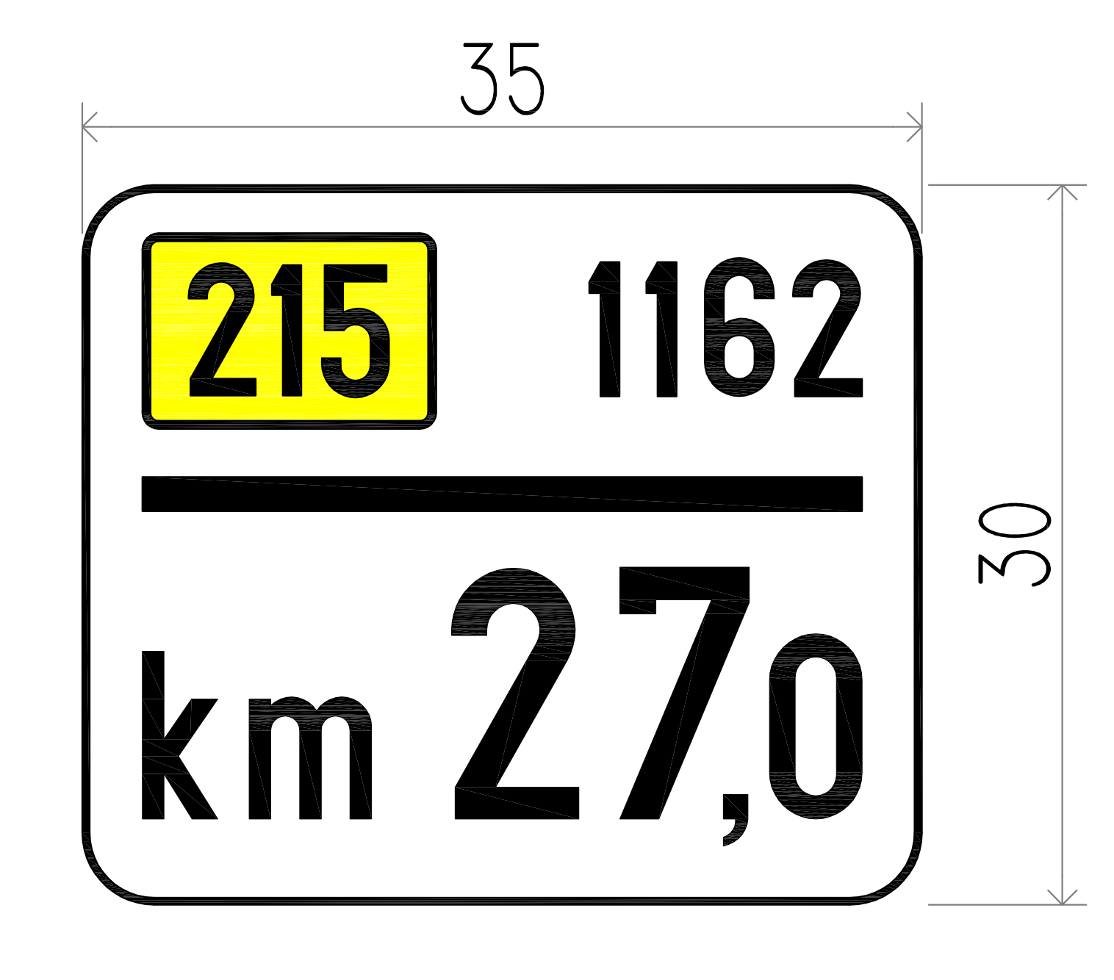

Priloga 4

Identifikacijska označba meje občine

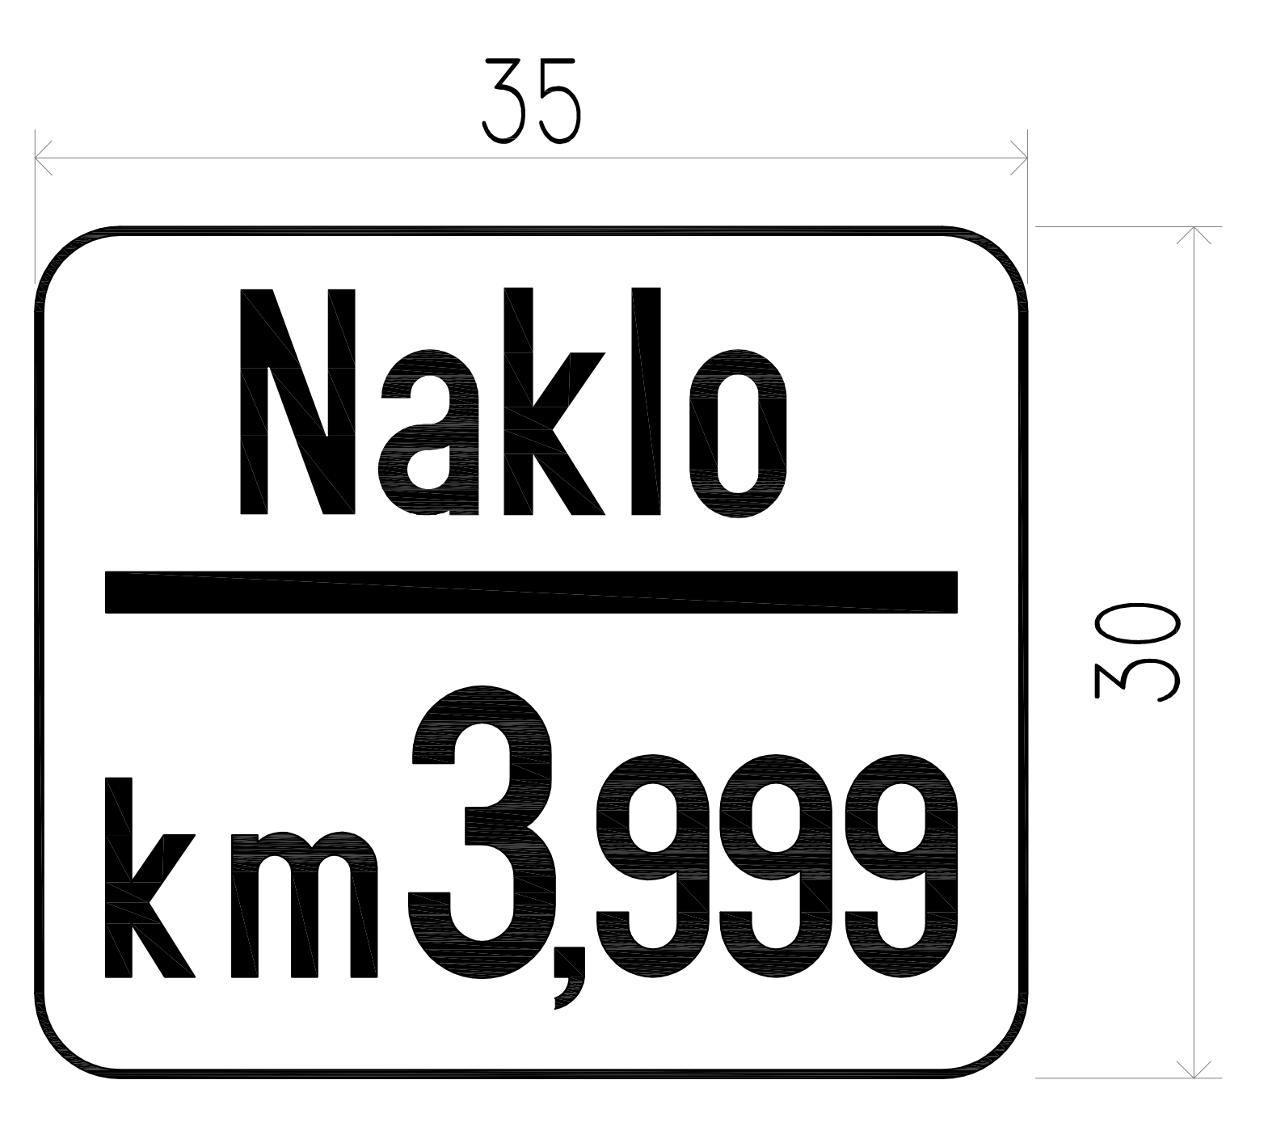

Priloga 5

Identifikacijska označba cestnega objekta ali zidu

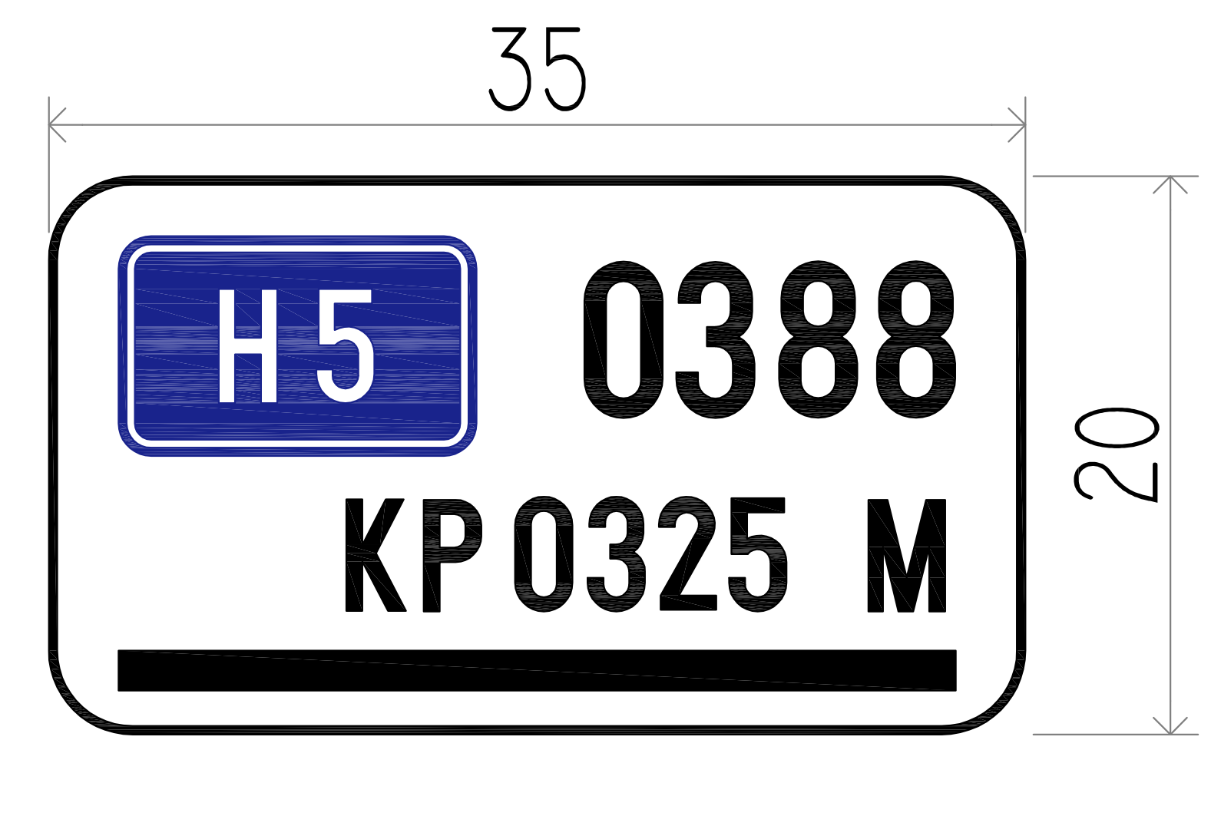

Legenda tipov cestnih objektov, oznake na signalizaciji:

* C pokriti vkop,
* G galerija,
* M most,
* N nadvoz,
* P podvoz,
* T predor,
* V viadukt,
* Z železniški nadvoz.

Oporni in podporni zidovi:

* ZO oporni zid,
* ZP podporni zid.

#### Priloga 6

Samostoječa identifikacijska označba stacionaže

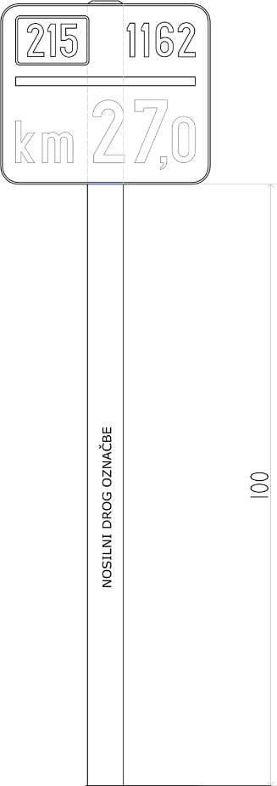

#### Priloga 7

Identifikacijske označba stacionaže na jekleni varnostni ograji



#### Priloga 8

Identifikacijske označbe stacionaže na betonski varnostni ograji



#### Priloga 9

Identifikacijska označba stacionaže cestnega odseka na vozišču

